BIOTECNOLOGIE



Life Learning Center
- BOLOGNA -



7-8-9 Gennaio 2004

III C e III G

Introduzione

Siamo i ragazzi della III C e della III G del Liceo “Cavour” che, dopo aver partecipato allo stage di formazione tenuto presso il laboratorio del "Life Learning Center" (centro di formazione e ricerca sulle scienze della vita) di Bologna nei giorni 7, 8 e 9 Gennaio 2004 per un totale di 12 ore di lezione, hanno voluto approfondire gli argomenti trattati, in particolare la trasformazione batterica e l'identificazione della specie carnea mediante l'analisi del DNA. Servendoci del libro "Le Biotecnologie" di Marcello Buiatti, abbiamo scelto di stendere una tesina sul lavoro svolto a Bologna.

Qui di seguito trovate gli argomenti che ci hanno appassionato nello stage al “Life Learning Center" e sui quali potremo confrontarci nel forum con altre classi. Ci auguriamo che le esperienze che abbiamo descritto suscitino il vostro interesse e che si accenda la discussione anche sull'impatto ambientale o sui problemi bioetici legati alle biotecnologie, che abbiamo affrontato nelle ultime pagine del nostro lavoro.

LE TECNOLOGIE DEL DNA

Nel mondo batterico, nuove combinazioni di alleli non vengono prodotte tramite meiosi e/o fecondazione (poiché non presentano né meiosi né gameti né fecondazioni né cromosomi multipli), ma tramite tre meccanismi:
1 TRASFORMAZIONE
2 TRASDUZIONE
3 CONIUGAZIONE

La maggior parte del DNA batterico si trova in un unico cromosoma, che ha forma di anello chiuso ed è costituito da DNA associato a proteine.

- Trasformazione
Consiste nell’acquisizione di un frammento di DNA preso dal liquido che circonda la cellula. | 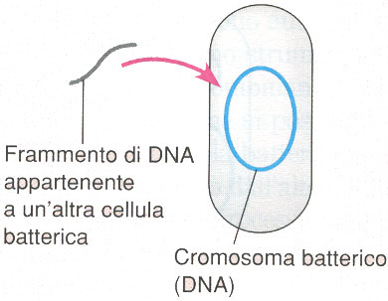

- Trasduzione
Consiste nel trasferimento di geni batterici mediante un fago (o batteriofago = virus che infetta un batterio). Durante questo processo, un frammento di DNA appartenente alla cellula ospite del fago, viene casualmente inglobato in esso e, quando il fago infetta una nuova cellula batterica, il DNA passa dalla prima cellula ospite all’altra. | 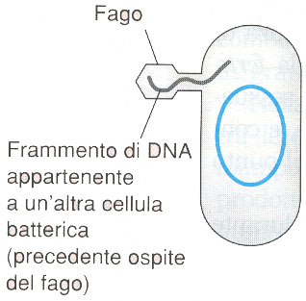

- Coniugazione
Consiste nell’unione e nel trasferimento di DNA tra due cellule:  - La cellula “maschile” possiede pili sessuali, alcuni dei quali si attaccano alla cellula “femminile”.  - Gli strati esterni si fondono formando il ponte citoplasmatico, attraverso cui il DNA passa dal donatore al ricevente.  - La cellula donatrice duplica il suo DNA a mano a mano che lo trasferisce. | 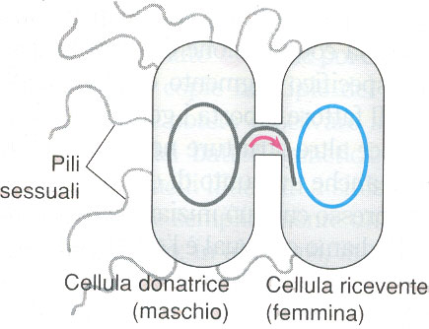
Nella coniugazione, la capacità del batterio “maschio” di svolgere questo processo dipende da uno specifico segmento di DNA detto Fattore F. Questo porta i geni che codificano (per i pili sessuali e per altre strutture necessarie alla coniugazione), e contiene un punto di origine di duplicazione (punto da cui può iniziare la duplicazione del DNA).

Qualunque sia il meccanismo con cui avviene l’ingresso di nuovo DNA in una cellula batterica, parte di esso riesce ad integrarsi (tramite crossing-over tra le molecole di DNA) nel cromosoma ricevente. I segmenti del DNA non integrati, vengono demoliti dagli enzimi; il batterio ricevente ha alla fine un cromosoma modificato e la cellula che si forma prende il nome di ricombinante.

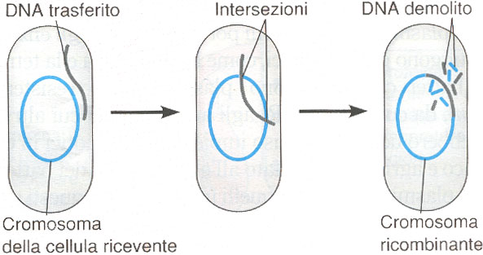

- Fattore F durante la Coniugazione  - Quando la cellula ricevente e quella donatrice si uniscono, il Fattore F inizia la duplicazione.  - Il punto di origine della duplicazione, diventa del DNA trasferito l’estremità iniziale che si stacca dal cromosoma e si dirige verso la cellula ricevente, portando con sé alcuni geni del cromosoma originario del donatore (la parte restante del Fattore F rimane nella cellula donatrice).  - Una volta dentro la cellula ricevente, i geni trasferiti del donatore si ricombinano tramite crossing-over con la corrispondente parte del cromosoma ricevente.  - La cellula ricevente è modificata del punto di vista genico. | 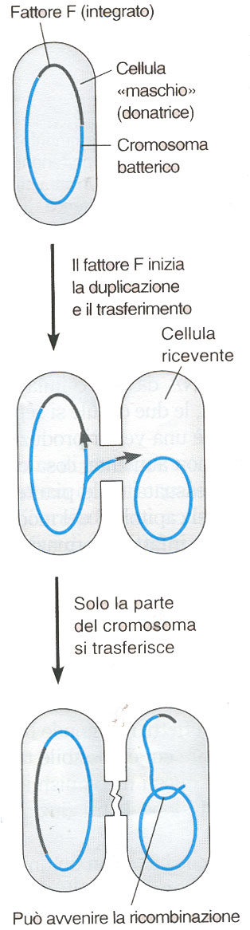

- Fattore F come plasmide  Plasmide: piccola molecola circolare di DNA separata, nella cellula, dal cromosoma batterico (molto più grande). Un plasmide può duplicarsi all’interno della cellula e alcuni di essi (tra cui il plasmide F) possono favorire la coniugazione e passare in un’altra cellula.  - Trasferimento di un plasmide F  - Una cellula “maschio” si unisce a una ricevente.  - Il Fattore F si duplica e trasferisce la copia di se stesso (in forma lineare e non in forma circolare) alla cellula ricevente.  - Il plasmide trasferito forma un anello nella cellula ricevente, che diventa “maschio”. | 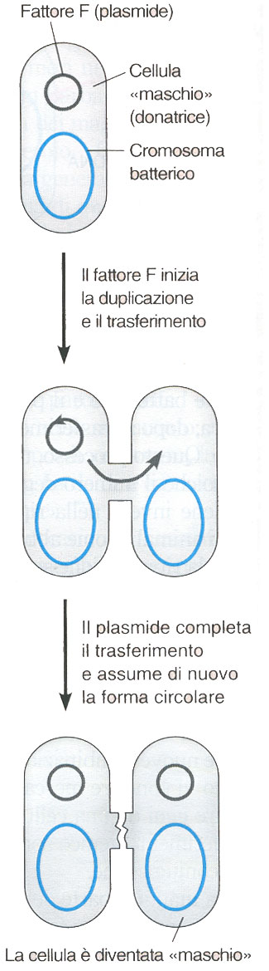

- Plasmide come vettore
Vettore: plasmide che, mentre si trasferisce, porta con sé i geni necessari alla duplicazione e alla coniugazione.

- Plasmide R
Il plasmide R si trova in alcuni batteri e permette la resistenza agli antibiotici.

- Utilizzo dei plasmidi
Poiché i plasmidi trasportano qualsiasi gene e si autoduplicano all’interno dei batteri, risultano fondamentali per la tecnologia del DNA ricombinante. Essa consiste nell’estrazione di un gene da una cellula e nel suo inserimento in un’altra. Per estrarre un gene vengono utilizzati alcuni enzimi batterici detti “enzimi di restrizione”, che hanno il compito di tagliare il DNA estraneo durante il processo di restrizione. Questi enzimi hanno, inoltre, la caratteristica di tagliare in punti precisi il DNA in brevi sequenze nucleotidiche che prendono il nome di “sequenze di riconoscimento”.

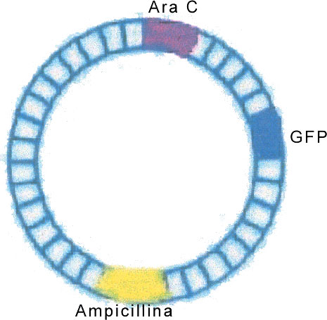

- Processo per la riproduzione di DNA ricombinante
- L’enzima di restrizione taglia i segmenti di DNA in precisi punti (siti di restrizione)
- Si forma un gruppo di frammenti di DNA a doppio filamento con delle estremità a filamento singolo (estremità coesive)
- I vari frammenti si uniscono tramite legami a idrogeno appaiando le basi azotate poste sui segmenti complementari di DNA a filamento singolo, questa è un’unione labile
- Il congiungimento viene poi reso permanente dal DNA-ligasi, enzima che incolla le estremità dei filamenti di DNA mediante legami covalenti
▼
Risultato: creazione di DNA ricombinante, cioè nuova composizione di geni. 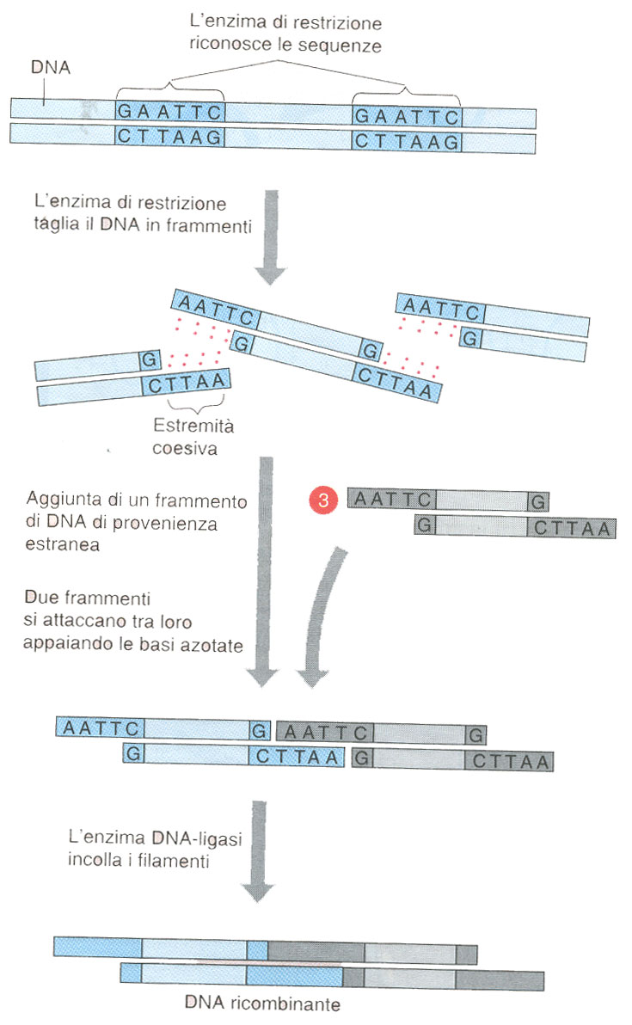
- Clonazione di un gene in un plasmide batterico
- Si selezione il DNA specifico da usare ed il plasmide
- Gli enzimi di restrizione tagliano entrambi i DNA in punti specifici
- Il plasmide si mescola con DNA
- Il DNA ligasi lega il plasmide con il gene selezionato
- Il DNA ricombinante viene inserito in un batterio
- Mentre il batterio forma un clone di cellule, viene clonato qualsiasi gene presente nel plasmide ricombinante
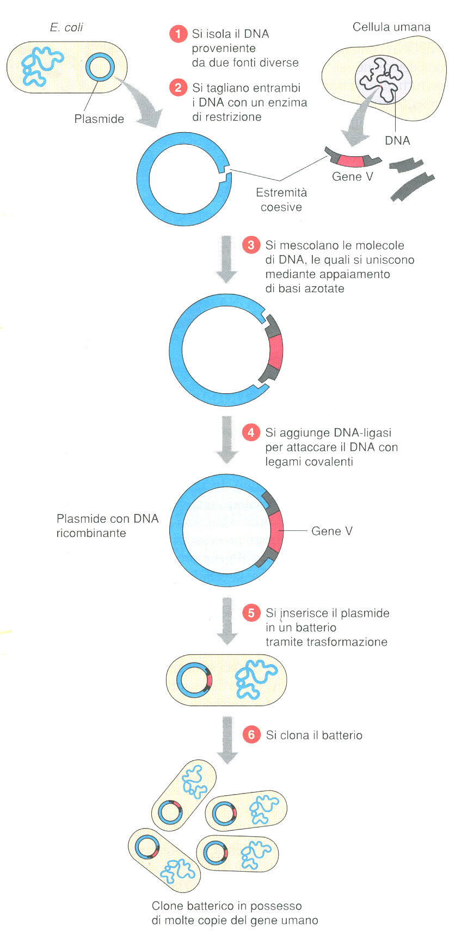
- Conservazione di geni clonati in librerie genomiche
- Il DNA delle cellule contenenti il gene in questione, viene isolato
- Un enzima di restrizione taglia il DNA in migliaia di pezzi
- Ogni frammento di DNA viene inserito in un determinato vettore molecolare che a sua volta viene inglobato in una cellula batterica. Questo processo di clonazione genica è detto Shotgun

- Clonazione con trascrittasi inversa
Alcuni geni eucarioti sono troppo grossi per essere clonati poiché contengono lunghe regioni non codificanti (introni); in tal caso viene assemblata in laboratorio una versione del gene priva di introni.

1 – La cellula produce un trascritto di RNA del gene contenente gli introni
Nella cellula eucariote
2 – Gli enzimi cellulari rimuovono gli introni e saldano tra loro gli esoni, dando origine all’_{m}RNA

3 – Le molecole di _{m}RNA vengono isolate dalla cellula e usate come stampi per sintetizzare DNA (questa sintesi è l’inverso del processo di trascrizione ed è catalizzata dalla trascrittasi inversa, un enzima che si ricava dai retrovirus)
In laboratorio
4 – Avvenuta la vintesi, il filamento di _{m}RNA viene eliminato
5 – Viene assemblato il secondo filamento di DNA usando il primo come stampo
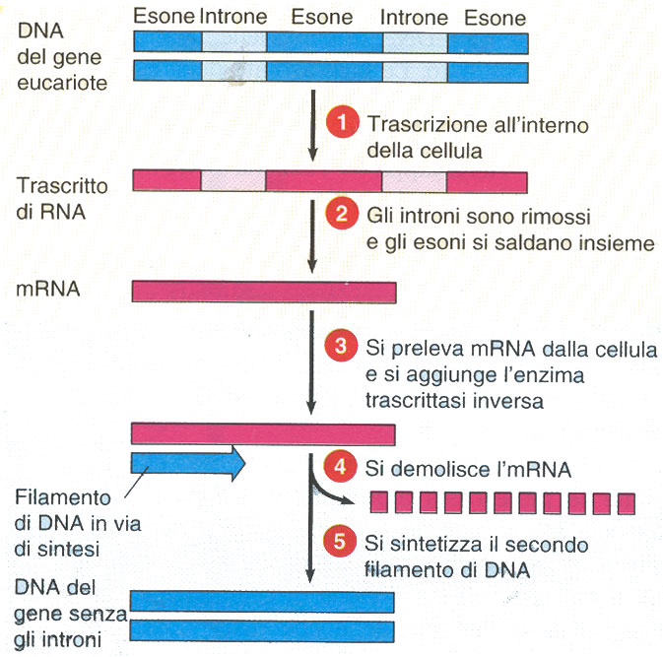
- La sonda molecolare
Sonda: tipo di molecola di nucleotidi radioattivi usata per trovare un gene specifico (o un’altra sequenza nucleotidica) all’interno di un certo quantitativo di DNA.

- Impiego della sonda per individuare un gene
Quando la sonda è pronta, si prendono in esame le molecole di DNA a filamento singolo prelevate da ciascun clone batterico o fagico che si vuole analizzare. Mescolando la sonda con i campioni di DNA, l’RNA radioattivo individua il gene giusto formando legami H con la sequenza complementare del gene. Una volta identificato il clone che porta il gene, questo può essere isolato in grandi quantità.

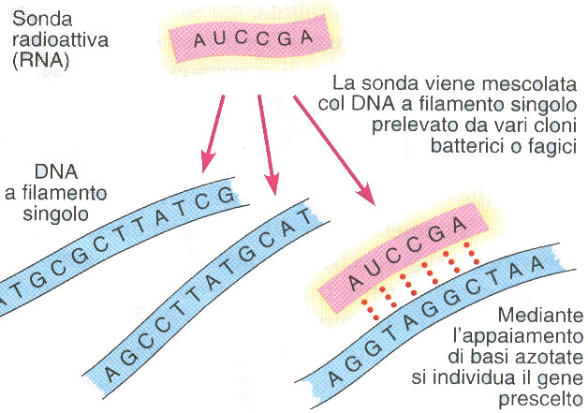

- Individuazione delle sequenze di DNA
- Gli enzimi di restrizione tagliano le molecole lunghe di DNA in frammenti di restrizione
- I frammenti vengono messi su un’estremità di una sottile lastra rettangolare di gel; a questa estremità viene attaccato un elettrodo con carica negativa, mentre all’altra estremità una carica positiva
- I gruppi fosfato del DNA danno ai frammenti una carica negativa e quindi essi si spostano, nel gel, verso il polo positivo. I frammenti più piccoli si muovono con maggiore velocità e quindi vanno più lontano
Questa tecnica di separazione è chiamata elettroforesi sul gel e permette di osservare somiglianze e differenze tra miscele di frammenti di restrizione. L’analisi dei frammenti di restrizione è usata per individuare alleli potenzialmente nocivi negli individui portatori eterozigoti che non presentano alcun sintomo. Questo tipo di analisi richiede solo 1 mg di DNA; se questa quantità non è disponibile viene usata la tecnica della reazione a catena della polimerasi (PCR), mediante cui un trattato di DNA in provetta viene copiato più volte.
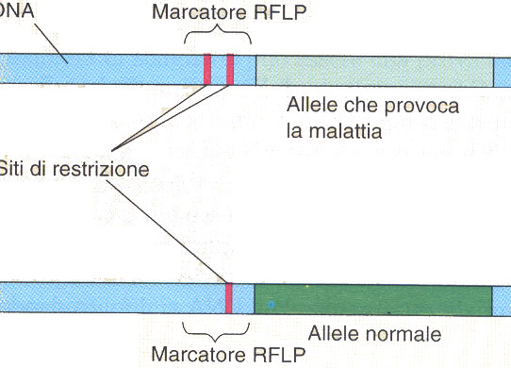 | 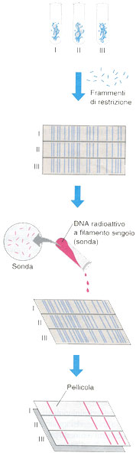
- Reazione a catena della polimerasi (PCR)
- Il DNA in provetta viene mescolato con la DNApolimerasi, con un certo numero di monomeri di nucleotidi e con pochi altri ingredienti
- In questa miscela il DNA si duplica
- La reazione continua poi fino ad arrivare alla quantità di DNA desiderato
Le nuove tecnologie di modificazione del patrimonio genetico degli esseri viventi sono molto potenti e per questo motivo possono anche portare risultati non positivi. I cambiamenti apportati ad esseri viventi si ripercuoteranno anche sulle successive progenie. Ecco perché si ha il bisogno di riuscire a valutare gli effetti a lungo termine causati dalle caratteristiche introdotte. Infatti, a causa di questo, negli ultimi 30 anni sono stati fatti, concretamente, pochi passi in avanti. Importantissimi anche i rischi di impatto ambientale causato dall’introduzione di geni in un corpo estraneo. Per poter avanzare nelle ricerche in questo campo è necessario ridurre l’imprevedibilità delle conseguenze di OGM. Bisognerà, quindi, conoscere gli effetti secondari dei geni negli organismi poiché questi ultimi dovranno reagire con l’ambiente esterno. Fondamentale, allora, sarà il supporto che gli investimenti daranno alla ricerca, così da migliorare ed attrezzare anche paesi più piccoli. Ma gli studiosi di biologia “classica”, cioè dello sviluppo e dell’evoluzione, dovranno lavorare con biologi molecolari, fisici, matematici, informatici, chimici, tecnologici, medici per osservare i risultati dai tanti punti di vista che la scienza può dare. L’unione di questi specialisti negli studi delle biotecnologie sarà determinante per lo sviluppo delle ricerche. Solo così si potranno capire le dinamiche dei processi biochimici in relazione con gli esseri viventi e soprattutto con il corpo umano. Verranno ridotti, inoltre, gli effetti secondari dei farmaci ed aumenterà la loro diversificazione sul mercato. Quindi bisogna puntare ad OGM che siano a basso costo e a basso impatto ambientale, rispettando le diversità naturali e le tradizioni alimentari che ormai fanno parte delle culture. I rischi che i prodotti modificati possono portare all’ambiente sono molti, ecco perché si è sentita l’esigenza di applicare, in questo momento, dei geni manipolati al laboratorio solo su organismi di facile controllo e studio. Per evitare un’altra imprevedibilità, si possono trasferire i geni trasformati nelle stesse specie di piante o di animali di partenza: così il gene si presenta già adatto al genotipo del ricevente senza dover ricostruire in laboratorio la varietà o la razza che presenza caratteristiche positive, mantenendo solo il gene portatore del carattere da immettere. Le specie animali presentano scarsa tolleranza ai cambiamenti del patrimonio genetico a causa dell’immissione di geni “alieni” che alterano il metabolismo in modo troppo radicale. Indispensabili divengono i programmi educativi rivolti ai giovani e la trasparenza dell’etichetta dei prodotti: ognuno deve poter scegliere la propria dieta.

Sostanze presenti nel terreno di coltura | Reazione dei batteri
LB | In questo settore abbiamo osservato delle colonie di batteri, non trasformati, perché non hanno ricevuto il plasmide
LB + AMP | Nel secondo settore non abbiamo osservato nulla perché abbiamo seminato batteri non trasformati che, a causa della presenza di ampicillina, muoiono
LB + AMP | In questo settore abbiamo osservato varie colonie di batteri non fluorescenti perché, pur avendo ricevuto il plasmide, non possono “esprimere” il gene per la fluorescenza perché, per poterlo fare, avrebbero avuto bisogno dell’arabinosio
LB + AMP + ARA | Nel quarto ed ultimo settore abbiamo osservato tramite una lampada UV (raggi ultravioletti) la fluorescenza delle colonie batteriche

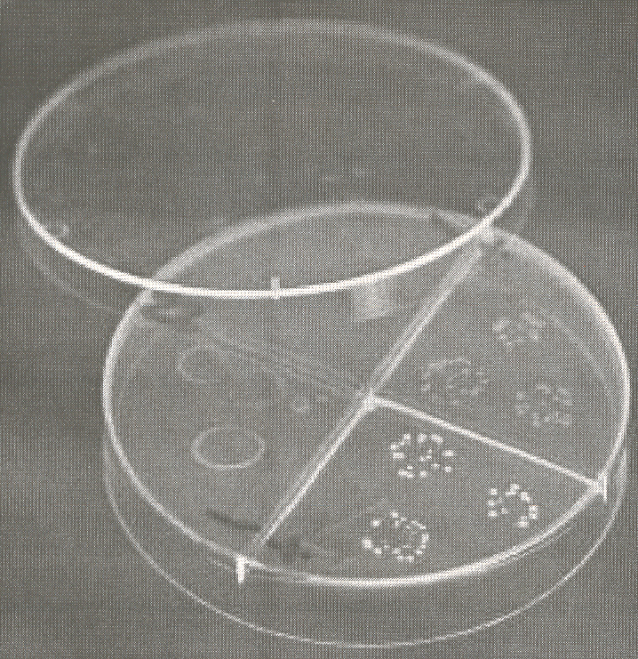

La trasformazione batterica

Obiettivo
Produzione di una proteina utile a scopi farmacologici grazie all’immissione di questa in un batterio

Metodologia
- Estrazione di un plasmide da un batterio
- Rimozione del DNA che contiene un gene specifico da un nuovo batterio
- Integrazione del plasmide nel DNA
- Acquisizione del plasmide tramite la trasformazione della cellula
- Clonazione dei batteri ricombinanti
- Alta produzione della proteina desiderata

Pratica
- Immersione dei batteri in una soluzione trasformante contenente cloruro di calcio per prepararli a ricevere un plasmide estraneo
- Aggiunta del plasmide per la resistenza all’ampicellina e codificante la GFP (Green Fluorescent Protein 5/6000 p.b. estratta da una medusa)
- Shock termico: passaggio da 0°C a 42°C. Lo shock termico crea gli spostamenti dei fosfolipidi sulla membrana in modo da ottenere dei fori che permettono il passaggio del plasmide ricombinante
- Aggiunta del terreno di coltura liquido
- Incubazione per 30 minuti a 37°C
- Introduzione in piastrine con terreno solido (presenza di Agarosio, sostanza gelatificante estratta da un’alga) e selettivo (AMP)
- Incubazione over night a 37°C
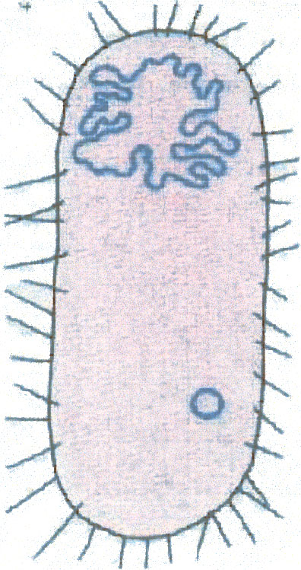
IDENTIFICAZIONE DELLA SPECIE CARNEA TRAMITE PCR ED ELETTROFORESI

Obiettivo
- Identificazione della specie animale utilizzata nella produzione di alimenti carnei per esigenze di certificazione dei prodotti in commercio
- Immissione sul mercato di specie animali considerate alternative
- Controllo dei semilavorati alimentari

Metodologia
- Analisi dell’intera frazione proteica o di specifici componenti proteici
- Riconoscimento di sequenze specie-specifiche (polimorfismi) perché il DNA non si altera e si mantiene nel tempo
- Estrazione del citocromo b dal DNA mitocondriale
- Purificazione del DNA mitocondriale
- Amplificazione con il metodo della PCR di un frammento di cyt b (sequenza nucleotidica di 359 p.b. particolarmente ricca di mutazioni puntiformi)
- Disgregazione tramite due enzimi di restrizione HE3 (taglio tra GG e CC) e ALUI (taglio tra AG e CT) dal campione amplificato
- Colorazione delle provette
- Elettroforesi (corsa dei segmenti di DNA)

Pratica
- Distribuzione di un campione di carne di suino, vitello o pollo
- Aggiunta dei tamponi TRIS (tende a mantenere il pH costante), SDS (detergente che scioglie i fosfolipidi), NACL (denatura le proteine astina e miosina del citoplasma) e EDTA (neutralizza gli enzimi DNA-asi che attaccano il DNA)
- Aggiunta della guanidina cloridrato, denaturante che agisce sulle proteine impedendogli ogni funzione
- Aggiunta della proteinasi K che degrada le proteine
- Divisione del campione in due eppendorf
- Aggiunta degli enzimi ALU1 e HE3
- Digestioni enzimatiche a 37°C
- Aggiunta della resina Wizard che interagisce con il DNA e lo lega a sé
- Il preparato viene filtrato dall’isoprepanolo che fa collassate il DNA e non permette il passaggio di altre componenti
- Tampone di eluizione stacca il DNA dalla resina
- Amplificazione grazie alla tecnica della PCR
- PCR nel termociclatore per un ciclo di 45 volte:
- Denaturazione del DNA con temperatura di 94°C per un’ora
- Appaiamento dei primers alle sequenze bersaglio con temperatura di 64°C per un’ora
- Estensione della catena con temperatura di 72°C per due ore
- Aggiunta di Agarosio per appesantire il campione
- Colorazione per evidenziare il DNA
- Utilizzo del Fago λ come marcatore
- Immissione dei preparati nelle pozzette del gel per l’elettroforesi
- Scariche elettriche e corsa elettroforetica dei segmenti di DNA dal polo negativo a quello positivo secondo la loro ampiezza
- Riconoscimento della specie carnea secondo i segmenti di DNA
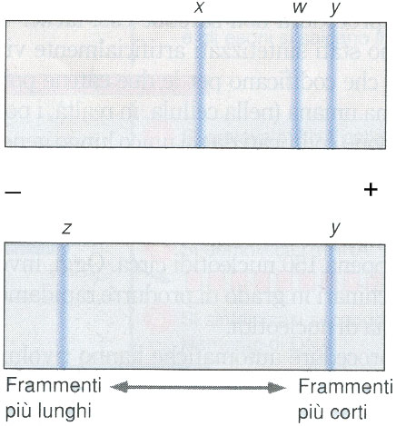

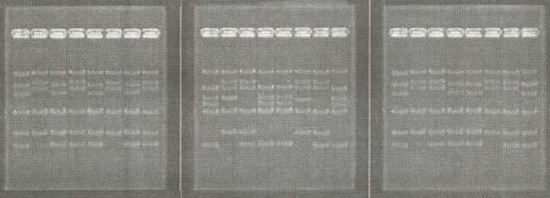

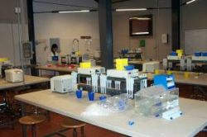 | 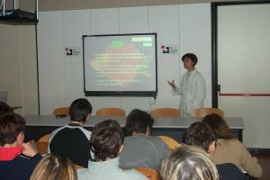
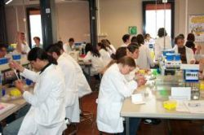 | 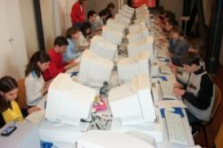
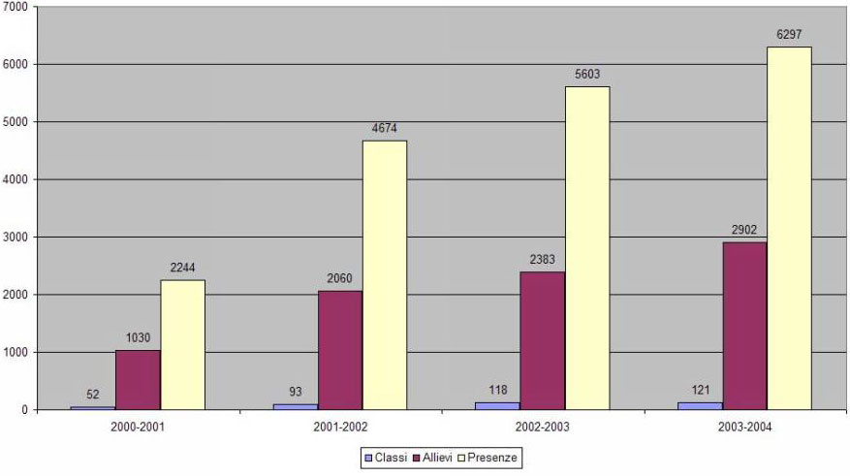

Per la discussione nel forum

Fino a che punto è giusto utilizzar le nostre conoscenze scientifiche al fine di migliorare la nostra vita? Quanto i prodotti che ne deriverebbero sarebbero sicuri?

Nel 1992 il congresso di Rio de Janeiro formulò un principio riguardo alle precauzioni da prendere nell’ambito della Convenzione per la Biodiversità (Cbd) per dare regole universali su come la scienza possa intervenire sulla natura. Venne stabilito che non si sarebbe potuto compiere alcun atto senza averne prima dimostrato l’assoluta assenza di rischi; ciò è molto difficile soprattutto per gli OGM che reagiscono attivamente a qualsiasi evento esterno vengano sottoposti. Infatti, nel caso degli OGM è impossibile dimostrare l’assenza di eventuali rischi, dato l’alto grado di imprevedibilità derivante dal trasferimento di geni da organismi molto diversi tra loro.
Il rischio andrebbe infatti osservato nella sua globalità, tenendo in considerazione tutti i fattori che potrebbero influenzare e/o modificare lo sviluppo del prodotto, e ciò non è affatto semplice.
Prendiamo come esempio lo sviluppo di una qualsiasi pianta; per dimostrare l’assoluta assenza di rischi bisognerà tener conto dell’azione che su di essa porterebbero aria, acqua e cambiamenti di temperatura, oltre all’eventuale presenza di inquinanti industriali, insetticidi, conservanti, antiossidanti, … tutti fattori da analizzare sia singolarmente che nel loro insieme.
Nell’analisi dei rischi, devono essere tenuti in considerazione anche quelli “indiretti”: infatti, oltre al consumatore, anche il lavoratore può entrare in contatto con materiali pericolosi derivanti dal ciclo di produzione e dalle condizioni socioeconomiche che possono influenzare le scelte di produzione.

Rischi diretti

Tenendo conto che per “rischi diretti” s’intendono quei rischi derivanti direttamente dagli OGM senza l’intervento di fattori esterni, possiamo considerare come esempio le armi biologiche, costruite mediante l’ingegneria genetica, che, se utilizzate, potrebbero provocare ingenti danni sia alle persone che all’ambiente.
Il discorso cambia nel caso degli animali geneticamente modificati: infatti, finora, non sono stati riscontrati possibili pericoli per l’uomo, anche se si stanno ancora studiando le eventuali reazioni di rigetto in caso di xenotrapianto (trapianto di organi animali nell’uomo); c’è infatti il rischio che con il trapianto si trasmettano virus patogeni che potrebbero infettare varie persone, diffondendosi, quindi, nella specie; questa, però, è ancora solo un’ipotesi.
Per quanto riguarda, invece, le piante, i caratteri alterati mediante ingegneria genetica sono la resistenza a diserbanti e agli insetti: nel primo caso viene inserito nella pianta un gene di origine batterica il cui prodotto distrugge le molecole del diserbante; nel secondo caso la pianta viene trasformata con un gene che induce la sintesi di una proteina tossica, letale per alcuni insetti ma non velenosa per l’uomo.
In questo secondo caso, però, ci sono dei rischi: alcuni insetti innocui appartenenti alla stessa specie di quelli dannosi (per i quali la pianta è stata modificata) potrebbero essere danneggiati dalla proteina tossica, in quanto affini al parassita; l’uomo potrebbe andare incontro a reazioni allergiche in caso di inserimento di tali piante o dei loro prodotti. Inoltre, poiché inserendo un gene in un organismo non è possibile prevedere dove questo andrà ad inserirsi, se disattiverà o meno geni preesistenti, se verrà integrato interamente o sarà modificato, c’è probabilità che il metabolismo dell’ospite venga modificato che questo cambiamento alimenti la sintesi di sostanze tossiche che potrebbero danneggiare l’uomo.

Rischi per l’ambiente

Anche se fino ad oggi sono pochi gli studi sugli eventuali effetti della cultura di piante transgeniche, sull’ecosistema biotico, è tuttavia possibile fare qualche osservazione.
È facile capire che gli OGM, se immessi nell’ambiente, interagiscono con gli altri componenti dell’ecosistema in cui vengono inseriti portando, quindi, delle modifiche; ad esempio, quando le piante transgeniche, finito il ciclo produttivo, vengono lasciate nei campi, la flora batterica del terreno, degradandole, ne subisce delle trasformazione. I geni per la resistenza ad antibiotici e quelli per la tossina batterica insetticida potrebbero essere incorporati nei campi e avere un’azione tossica per gli insetti presenti nel terreno.
Calcolando inoltre che il DNA resta intatto per lungo tempo, potrebbe entrare di nuovo in organismi vivi, trasformandoli.
Parlando dei pericoli delle piante transgeniche, bisogna considerare il loro livello di competitività con altri organismi. Infatti, se la trasformazione aumenta, la capacità riproduttiva, la resistenza a patogeni o altre forme di stress, la pianta diventerebbe infestante per altre piante che saranno poi coltivate sullo stesso terreno. Ciò porterebbe a una trasformazione spontanea e quindi a piante geneticamente modificate in terreni in cui non dovrebbero esserci. In questo caso l’agricoltore si troverebbe a coltivare piante transgeniche senza saperlo e quindi non denuncerebbe la coltivazione di prodotti di ingegneria genetica, come invece previsto dalla normativa di controllo.
Analizzando la “questione piante transgeniche”, bisogna considerare che a lungo andare si potrebbe arrivare a un’omologazione delle varietà da coltivare, quindi a una riduzione di biodiversità, importante per la sopravvivenza, che potrebbe avere effetti catastrofici; non per questo bisogna spaventarsi: basta “semplicemente” tener sotto controllo tutti gli effetti che potrebbero portare modifiche permanenti nella nostra vita e in quella futura, osservando, ancora una volta, come il problema sia nella sua globalità più che nella sua specificità.

La prevenzione

La discussione sulla prevenzione da eventuali rischi causati dagli OGM è iniziata negli anni ’70 e ha riguardato la specificità delle caratteristiche degli OGM rispetto agli altri esseri viventi. È proprio in questo periodo che hanno iniziato a delinearsi due diverse correnti di pensiero: da una parte quella di chi non considerava necessaria una regolamentazione specifica, in quanto riteneva gli OGM qualitativamente non diversi dagli altri esseri viventi; dall’altra, invece, chi credeva che i geni introdotti non siano “coadattati” con il genoma ospite e che la conseguente imprevedibilità sia un fattore importante che necessita di una regolamentazione. Finora la posizione vincente è stata la seconda: la prevenzione è dunque sottoposta a direttive europee di base. Esse esigono una notifica da parte di chi produce e/o rilascia nell’ambiente OGM che comprenda una descrizione dettagliata dell’OGM in tutte le sue componenti molecolari, le possibili fonti di rischio che ne potrebbero derivare e le misure adottate per il contenimento e la prevenzione dei potenziali rischi. Le direttive impongono l’etichettatura per le piante contenenti transgeni (geni introdotti artificialmente) per più dell’1% dei geni presenti. Esistono infatti diversi metodi per individuare un gene di cui si conosce la sequenza: una volta estratto il DNA da un organismo, viene copiato molte volte un gene noto per poterne poi verificare la presenza e la quantità. Questo processo è la PCR (polymerase chain reaction, reazione a catena della polimerasi) di cui abbiamo parlato all’inizio.

